Clase5 A

Introducción a Scrum: METODOLOGÍA DE DESARROLLO ÁGIL
Ahora que sabemos qué es la agilidad, vamos a empezar a ponerla en práctica. Una de las metodologías más usadas en el desarrollo de software para coordinación de equipos con prácticas ágiles es Scrum. ¡Conozcamos las características de esta!

SCRUM I:
CARACTERÍSTICAS:
- LIVIANO
- FÁCIL DE ENTENDER
- DIFICIL DE DOMINAR

FOMENTAR TRABAJO EN EQUIPO
RESPOSABILIDAD
VISIBILIDAD DEL TRABAJO PASADO PRESENTE Y FUTURO
META BIEN DEFINIDA
CAJA DE HERRAMIENTAS QUE MEJOR SE ADAPTE A SU FORMA DE TRABAJO

TRES ROLES PRINCIPALES:
- PRODUCT OWNER: la voz del cliente, quien toma las decisiones, se asegura que el equipo trabaje según la vision del negocio . Hace el backlog del producto. Representa a los stakholder.
- SCRUM MASTER: intercambio eficiente de la información, controla el tmpo, las conversaciones, controla las distracciones
- EQUIPO DE DESARROLLO: formado por entre 3 y 9 personas, autoorganizados, versatiles y responsables. Atento a las dificultades para resolverlas en equipo.
- STAKHOLDERS O ACCIONISTAS: personas que utilizarán el producto o servicio

SCRUM II:
ARTEFACTOS CONCRETOS PARA QUE FUNCIONE EL SCRUM:
- BACKLOG DEL PRODUCTO : todos los requisitos del producto, el product owner gestiona la lista con los requisitos. Seleccionamos los procedimientos del sprint, priorizados, es visible y transparente para todos
- BACKLOG DEL SPRINT : subconjunto de requisitos, gestionada por el equipo de desarrollo. Se priorizan las funcionalidades mas importantes, las que están próximas a construirse. Tienen diferente nivel de detalle
- SPRINT: trabajo en si, duracion entre 2 y 4 semanas definida por el equipo. Columnas: story, pendientes, en progreso, a verificar, terminadas

- INCREMENTO: MEJORA O VERSION DEL PRODUCTO CON MÁS FUNCIONALIDADES

SCRUM III: ceremonias
EVENTOS: relacionado con el SCRUMII: MANTIENEN LA COMUNICACION EN EL EQUIPO
- SPRINT PLANNING: se debate sobre el product backlog y cuales se dividen y vamos a hacer
- DAILY SCRUM: reunion corta, para estar en constante comunicacion
- (DAILY REVIEW: revisar el trabajo completado y cual no) NO EXIXTE, ES UN ERROR DE PLAYGROUND

- RETROSPECTIVA: mejora continua y mejora del equipo

CEREMONIA: ANTES SE HABLABA DE CEREMONIAS, AHORA DE EVENTOS.

VISIÓN DEL PRODUCTO:

introducción a visión del producto
Entender la visión del producto es el primer paso de todo proyecto o desarrollo.
Una vez que finalicemos los materiales de este átomo podremos:
- Identificar qué es vital saber sobre el proyecto y el software a desarrollar antes de escribir la primera línea de código.
- Identificar cuáles son las variables que influyen en los proyectos exitosos de los que no logran su meta.
- Aplicar técnicas y herramientas que nos faciliten la coordinación y alineamiento de conceptos con nuestro equipo.
¡Vamos a ver los contenidos!

¿Que es la VISIÓN DEL PRODUCTO? DESCRIBE LA META, EL FUTURO, EL PROPÓSITO, LAS INTENCIONES, QUE BENEFICIO GENERA EN LAS PERSONAS

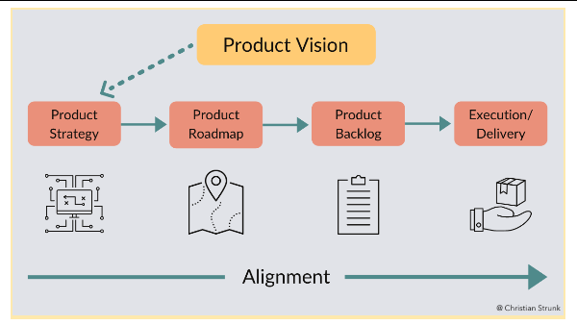

¿Cómo debe redactarse la visión?
Es muy importante trabajar en una visión compartida, que los inversionistas del producto, los desarrolladores, el equipo de ventas y todos los stakeholders compartan esa visión porque va a ser el norte de todas las acciones que se van a realizar por el producto y a ser la diferencia entre el sí o el no a las diferentes opciones y oportunidades que surjan, a todos los interrogantes que se van a presentar y a las decisiones que va a haber que tomar.

La visión es la que une a todos los que trabajan en el equipo y hace que todos empujen para el mismo lado y al mismo tiempo, la que une a la compañía con sus clientes, por lo tanto, la visión debe ser grande y ambiciosa. Tiene que describir el cambio positivo que el producto va a crear de aca a 5 años.

La visión no debe estar atada a nuestro producto, sino que debe trascender al producto. Debe explicar por qué nuestro producto va a ayudar a obtener esa visión. Debe ser concisa y clara, como un eslogan.

¿Cómo plantear una visión compartida?
El Product Manager (o Product Owner en Scrum) es quien plantea la visión del producto, y debe entender tanto la estrategia de negocio como la estrategia de ejecución. Tiene que comprender quiénes son los clientes y qué problemas ellos tienen (UX). Además, conocer cómo setear una visión, encontrar la oportunidad correcta en un mar de posibilidades, usando tanto los datos como la intuición. Además, deben saber también cómo definir el éxito para el cliente y para la compañía, priorizando de manera correcta lo que debe hacerse por sobre lo que sería fácil de hacer.

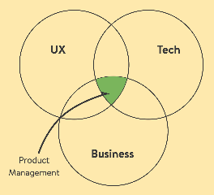
Para maximizar las chances de que la visión sea compartida, es una buena idea juntar a todos los stakeholders y representantes del equipo de desarrollo en la misma sala, física o virtual, y hacer un workshop colaborativo y crear en un conjunto la visión del producto junto con más información relevante para el proyecto.

Para esto se pueden utilizar la técnica de Inception que describe Jonathan Rasmusson en su libro The agile Samurai (capítulos 3, 4 y 5) o utilizar el tablero de visión del producto que sugiere Roman Pitchler en el video Introduction to Product Vision Board

La visión del producto es la misma que la visión de la compañía?
Si la compañía nace con el producto, es como una startup, entonces, probablemente sea compartido, pero cuando una compañía posee una cartera de productos, va a tener visiones diferentes, pero complementarias.

El círculo dorado de Simon Sinek

Es una técnica que ayuda a definir el propósito de una compañía: el porqué de su existir; el cómo —cuáles serían los medios para lograr el porqué— y el qué — donde se muestra la cartera de productos y servicios que la compañía ofrece para lograr su cometido—. Les dejamos el link para que veamos el video desde sus propias palabras.
FALTA VER EL POWER POINT: DE LA CLASE 5 A VISION DEL PRODUCTO

PRODUCTO MINIMO VIABLE?: MVP

El MVP es un producto con las características o funcionalidades mínimas, que aportan valor al segmento de mercado objetivo, para validar si ese grupo de usuarios estaría dispuesto a comprar nuestra solución.
- Producto: Cuando hablamos del producto, no necesariamente tiene que ser un producto funcional. Un MVP nos ayudará a diseñar y construir un producto por el cual transmitiremos todo el conocimiento y valor que queremos ofrecer a nuestros usuarios.
- Mínimo: Hacemos uso de la palabra mínimo para referirnos a la menor cantidad de funcionalidades posibles, incluyendo solo aquellas características esenciales, infaltables que debe tener el producto. Sin embargo, debemos saber clasificarlas bien, puede que sea una característica aparentemente esencial, pero que no es viable, o que si es viable, pero puede esperar a la siguiente evolución del producto
- Viable: Buscamos viabilidad en todos los sentidos; viable en nuestro modelo de negocio, en funcionalidad, en presupuesto, en impacto, en desarrollo/ejecución y para nuestra propia idea. En pocas palabras; viable para ser realidad y salir a la luz desde el día cero.
El mínimo trabajo requerido para poder aprender al máximo de algo para reducir riesgos y maximizar feedback.
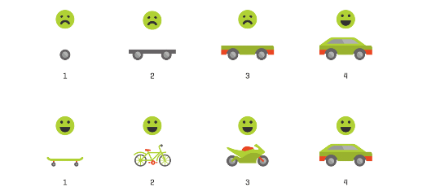
El objetivo del MVP es validar y asegurar la viabilidad de negocio del producto que estamos por construir, es decir, obtener pruebas cuantitativas y reales de que el usuario efectivamente va a usar el producto que estamos a punto de construir y que la inversión será redituable.
A medida que vayamos validando con el usuario el valor del producto, podemos ir incrementando sus funcionalidades hasta llegar a nuestra visión del producto.

Supongamos que somos excelentes guitarristas y queremos lanzar un curso de guitarra especializada en folklore andino, necesitamos saber si habría gente interesada en comprarlo, antes de preparar el curso. Entonces, filmamos una breve introducción contando sobre el curso y lanzamos una landing page ofreciendo el curso al precio que saldría.

Queremos saber:
¿Alguien llegó a nuestra landing page?
¿Los usuarios hicieron el camino completo hasta llegar a pagar el curso y activarlo?
¿Dónde concentró el usuario su vista y mouse durante la landing page?
¿Nuestro MVP dejó claro cuáles son tus puntos fuertes y la entrega de valor?

El MVP debe ser:
- Simple: con pocas funcionalidades, lo más chico posible,solo incluir lo esencialmente necesario para obtener el objetivo.
- Específico: debe estar enfocado en resolver un problema particular.
- Excelente: aun así, debe asegurarse de cumplir muy bien su función, además de enfocarse en las características que se promete en la propuesta de valor (simple, veloz, moderno, vanguardista, estético, entre otros) y garantizar una experiencia buena e incluso que supere las expectativas del usuario.

PROBAR HIPOTESIS SIN GASTAR DINERO, NO NECESARIAMENTE UN PRODUCTO FUNCIONAL
M= MINIMO, MENORES FUNCIONES POSIBLES, LAS MINIMAS, LAS QUE NO PUEDEN FALTAR.
V= VIABLE, PRESUPUESTO
MAXIMIZAR EL FEEDBACK

